二、研发项目立项申报
流程：项目经理拟稿->部门接口人->部门领导审核->省公司专业线接口人审核->办公室（科技创新部王继梅）->专家小组评审->科创委审议->会议纪要->批复文件->批复单。

（一）项目经理拟稿

1、入口
入口1：从“OA首页-星火平台-研发项目规划”模块发起立项，步骤如下：
（1）点击“研发项目规划-规划项目清单”按钮；
（2）在左上角输入项目名称（可模糊搜索）后点击搜索，如搜索结果为空白，可联系科创部咨询；
（3）核对项目信息后，点击“立项”按钮。
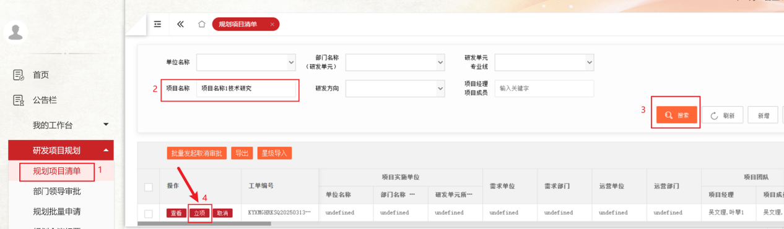
入口2：从“OA首页-星火平台-研发项目立项申报流程”模块发起立项，步骤如下：
（1）点击“研发项目立项申报流程”按钮；
（2）研发项目立项申报工单页面会自动弹出“选择BP清单项目”页面；
（3）输入项目名称（可模糊搜索）后点击查询，如搜索结果为空白，可联系科创部咨询；
（4）确认项目信息后勾选点击“选择”。
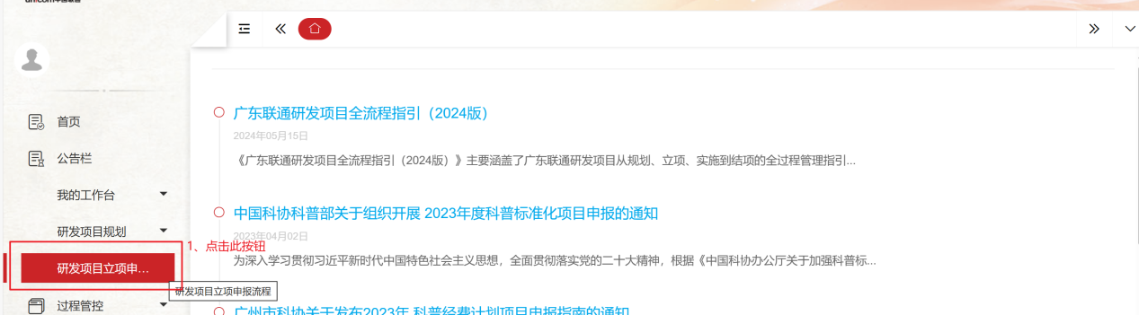
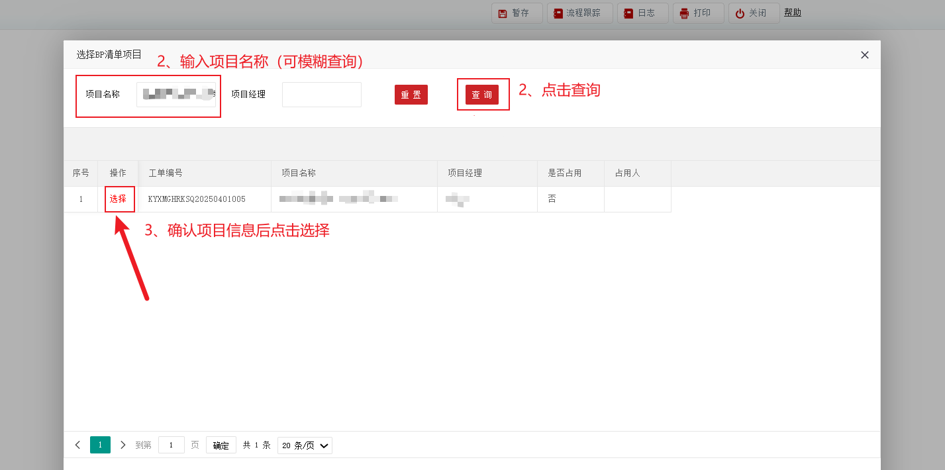

2、立项工单信息填写
说明：现已将立项申报书和费用预算表优化为页面模块化工单填写，项目申报人在填写工单信息过程中，若工单内容未完成填写，可随时点击“暂存”按钮，以防信息丢失。点击“暂存”后，后续查看路径可前往“OA待办”或者“星火平台->我的工作台->我的待办”。
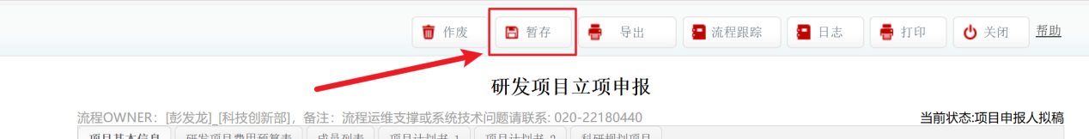
暂存后若需重新查找并填写立项申报工单，其路径如下：
路径1
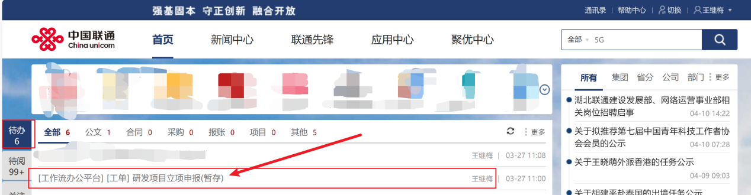
路径2
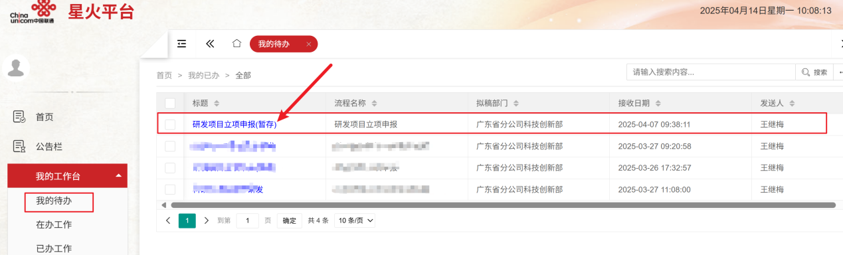

模块1：项目基本信息
（1）项目命名：应尽可能反映项目的本质特征，内涵丰富。可参考研发项目命名量化评价标准进行自评以达到规范要求（最低80分以上）。原则上申报时的项目名称、BP清单项目名称、PMS3.0可研批复名称需保持一致；
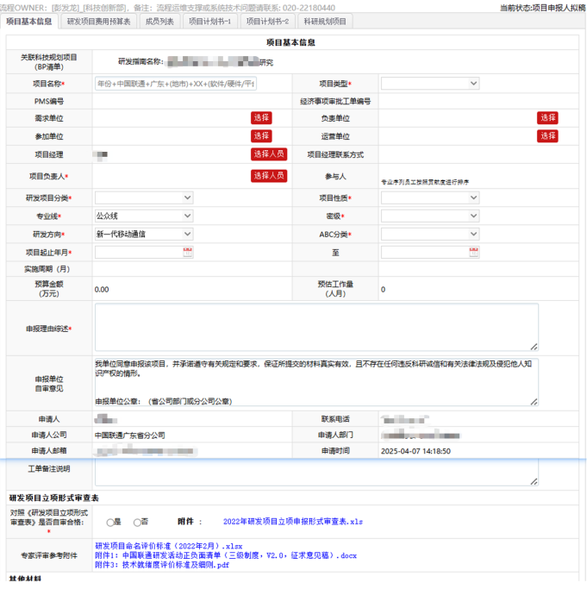
（2）自审：提交前需先对照研发项目立项形式审查表自审合格后方可提交；
（3）CAPEX研发项目：需同步完成PMS编号输入，同时PMS3.0与研发项目一一对应，且建设性质选择“研发”，上传PMS立项批复单和可研决策文件。若因建设性质未选择“研发”导致项目支出归集科目错误，由承担部门在PMS3.0变更建设性质，确保后续项目支出归集科目准确；同时，对于变更之前已经发生的支出，由承担部门明确处理方案并发起财务处理申请，财务部门依据申请及方案材料进行账务处理；
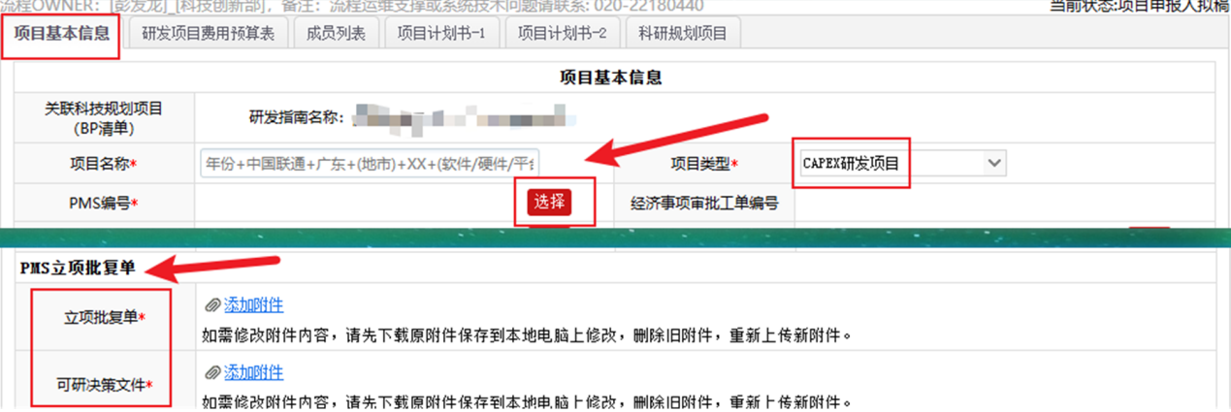
- OPEX研发项目：需同步完成经济事项审批工单编号输入，上传经济事项审批单和可研决策文件。
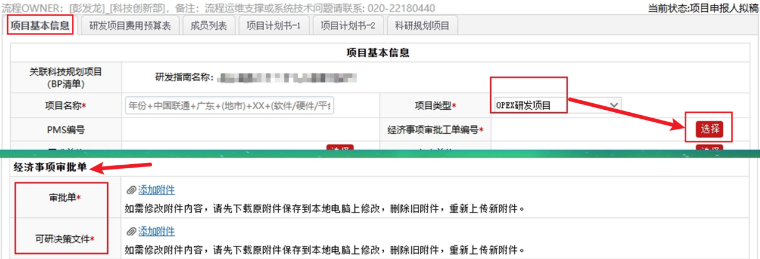

模块2：研发项目费用预算表
- “金额（万元）”列按照实际情况填写，若有不涉及的费用项目可默认为空。当某个费用项目填写了金额，对应的“资金来源（CAPEX或OPEX）”须需点击选择。
- 若有CAPEX研发项目的设计费或安全费，需将该费用填写在“3.3其他”中。

模块3：成员列表
研发人员原则上应为科技创新岗位族人员。系统已同步人力四透明系统，录入成员列表时系统自动校验项目成员的岗位族信息。项目经理需对非科技创新岗位族工时进行合理填报。对于在建工程人员，由于当前系统尚未支持研发支出入账，原则上不录入其工时。

模块4：项目计划书-1
（1）根据页面的字段说明信息，填写项目背景、研发目标、评价指标、研发内容、应用场景等；
（2）知识产权成果应按照项目规划要求推进，实际成果产出可超出规划数量，但不得低于规划标准。
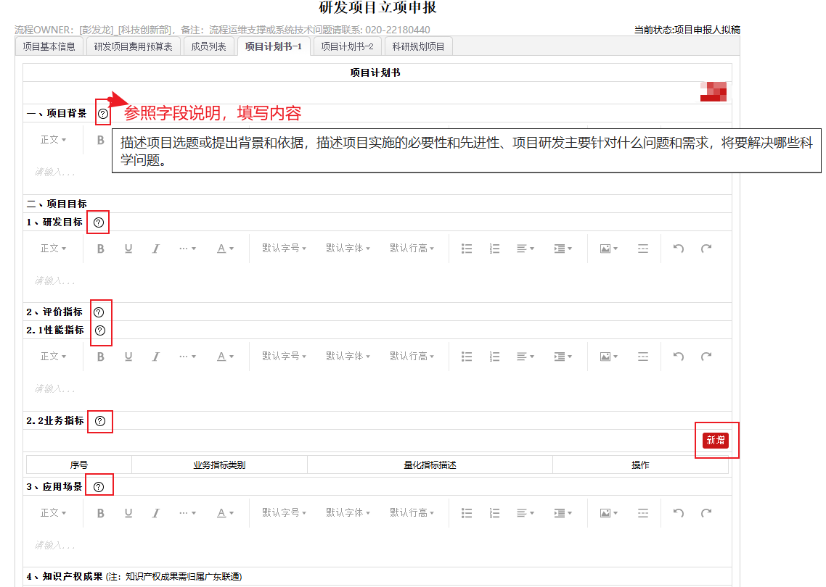
（3）若是委外项目，需充分评估必要性，对不合理的、简单的外包进行严格压降，原则上不得进行二次外包。
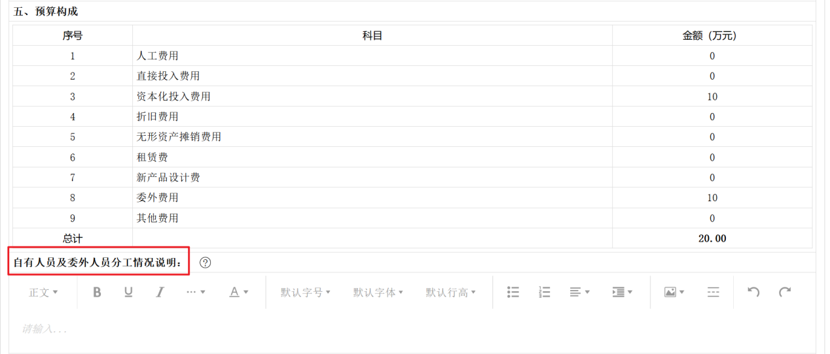
- 如需购置软硬件设备，需详细说明所购置设备与研发项目的强相关性，并且需为研发所需的最小金额。
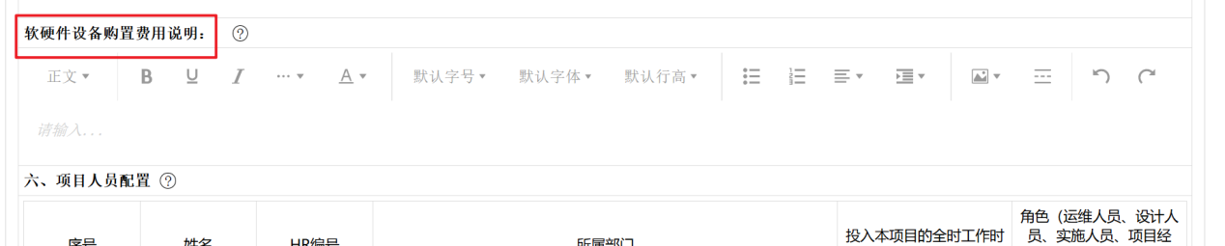

模块5：项目计划书-2
根据选择的项目性质（软件/平台/系统/硬件/技术）分类和项目启动/结项时的自评等级，点击“项目经理自评”，对评价细则进行逐一应答，并给出匹配度得分。项目性质 “系统”的技术就绪度应答与“技术就绪度评价标准及细则”文件中“一般”保持一致；项目性质“技术”无需进行技术就绪度应答。

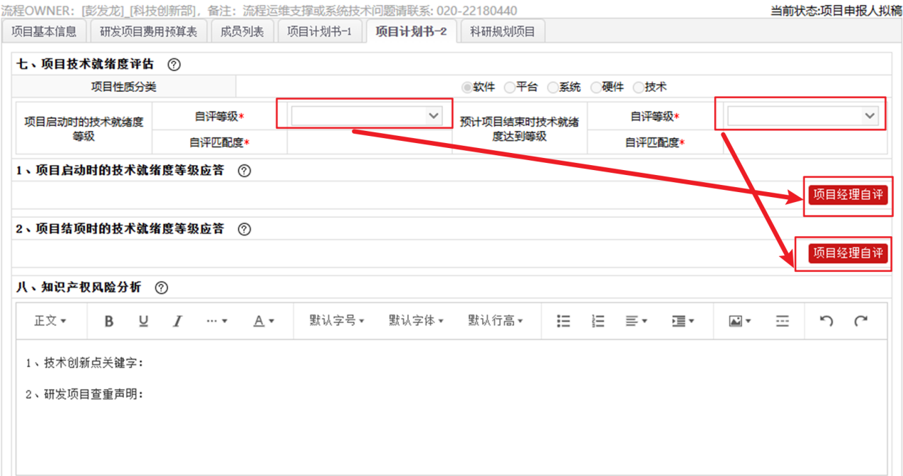（二）部门接口人审批
对项目经理拟稿内容进行审批
A、同意：送部门领导审批。
B、不同意：退回项目经理修改。

（三）部门领导审批
对项目经理拟稿内容进行审批
A、同意：送省公司专业线接口人审批。
B、不同意：退回部门接口人/项目经理修改。

（四）省公司专业线接口人审批
对项目经理拟稿内容进行审批
A、同意：送办公室审批。
B、不同意：退回部门接口人/部门领导/项目经理修改。

（五）办公室审批
对项目经理拟稿内容进行审批
A、同意：选择评审专家及评审组长，其中评审专家人数需为不小于3的奇数，且不能与项目成员和项目经理重复。经确认后，送专家小组进行评审，并根据其评审意见按照不同流程节点有序推进后续流转。
B、不同意：退回省公司专业线接口人/部门接口人/项目经理修改。

（六）专家评审
对项目经理拟稿内容进行评审，其审核要点如下：
（1）是否具有研发属性（参照正负面清单）；
（2）是否有明确的成果输出，且研发目标与研发内容是否包含研发指南承诺内容；
（3）项目描述的项目目标、考核指标、原理、技术路径、方案是否合理；
（4）项目人工自有人员承担的内容是否合理；
（5）总预算是否合理；
（6）项目命名得分（项目名称应尽可能反映项目的实质内容，不要夸大，要内涵丰富，命名要求至少80分以上，判断标准见附件）；
（7）委外是否合理必要：（针对不合理的、简单的外包进行严格压降，坚决防止低层次和二次外包；
（8）其他意见。
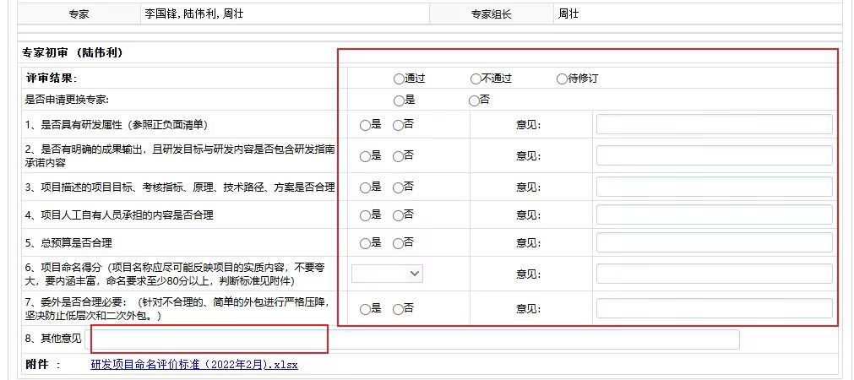
当专家完成评审并给出“通过”结论后，办公室会将工单返回给拟稿人，拟稿人在页面下载立项申报书和费用预算表终稿，完成线下盖章及上传这2个材料扫描版后提交给办公室审核。

（七）科创委审议
对于已完成立项流程的项目，科创委将定期召开会议，审议各项目专家小组的评审结果，并在委员集体决策基础上，形成并出具评审会议纪要。

（八）会议纪要/批复文件
通过OA公文发布科创委审议决策后的会议纪要批复

（九）批复单
办公室根据科创委审议结果，完成立项批复单信息补充，项目经理可在立项工单的首页下载立项批复单。
